Modelo de Prueba 2 (Fundamentos de la Computaci´on)

1. Indique si las siguientes afirmaciones son verdaderas con una **V** y si son falsas con una **F**. Justifique las falsas.
   1. La gram´atica libre de contexto *G* = (*V,* Σ*, R, S*), donde *S* es la variable inicial, *V* = {*S, A, B*}, Σ = {*a, b*} y *R* consiste en las reglas

*S* → *AS*|*aB A* → *a*

*B* → *b*|*ϵ*

est´a escrita en la forma normal de Chomsky.

# Justificaci´on:

* 1. Dado un lenguaje cualquiera *L* siempre existe una m´aquina de Turing que decide *L*.

# Justificaci´on:

* 1. El APND

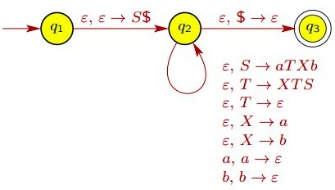

es equivalente a la Gram´atica Libre de Contexto *G* = (*V,* Σ*, R, S*), donde *S* es la variable inicial

*V* = {*S, T, X*} , Σ = {*a, b*} y *R* consiste en las reglas

*S* → *aTXb T* → *XTS*|*ϵ X* → *a*|*b.*

(Considere que en el diagrama del APND el s´ımbolo “→” indica **apilaci´on** no sustituci´on)

# Justificaci´on:

* 1. El siguiente Aut´omata de Pila Determinista no acepta el string 101110

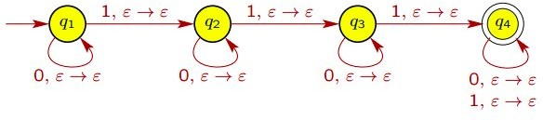

# Justificaci´on:

* 1. Las m´aquinas de Turing no son equivalentes a los programas que se pueden escribir en C++.

# Justificaci´on:

* 1. La M´aquina de Turing Determinista acepta el string 000000 (El s´ımbolo representa el s´ımbolo $ visto en clases)

⊔

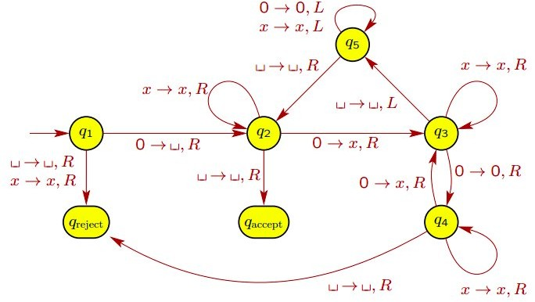

# Justificaci´on:

* 1. La gram´atica *G* = (*V,* Σ*, S, R*) con *V* = {*S, A, B*}, Σ = {*a, b*} y *R* dada por

*S* → *aA A* → *aB B* → *b*|*ϵ*

no es equivalente a una expresi´on regular.

# Justificaci´on:

* 1. Dada una m´aquina de Turing Determinista existe una M´aquina de Turing No Determinista equivalente.

# Justificaci´on:

1. Considere el siguiente lenguaje:

*L* = {*aibjck*|*i, j, k* ≥ 0 and *i* + *k* = *j*}

Encuentre un Aut´omata de Pila Determinista *M* tal que

*L* = *L*(*M* )*.*

Identifique los elementos de la definici´on de APD en el aut´omata encontrado *M* = (*Q,* Σ*,* Γ*, δ, q, F* ).

1. Construya una M´aquina de Turing con una cinta que acepte el lenguaje

*L* = {0*n*1*n*2*n* : *n* ≥ 0}*.*

* 1. Describa con palabras el funcionamiento de una M´aquina de Turing que acepte este lenguaje.
  2. Escriba el diagrama representado la M´aquina de Turing descrita en a).
  3. Escriba la secuencia de estados para el string 001122.

